2017年11月6日 星期一 阴 12～21℃

益阳大通湖200MWp渔光互补发电项目

一期100MWp渔光互补发电项目情况说明：

* 52区汇流箱3\*25mm2接线5个人。
* 51区3\*25mm2电缆，汇流箱接入5个人，桩头接地扁铁加固1人。
* 33区桥架盖板安装3人。
* 4区组件安装18人。
* 31区组件安装6人。
* 26区支架安装21人。30区支架安装8人。
* 验收33区组件电器，组件多处平整度不符合要求，待整改。

照片如下：

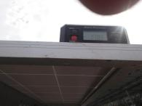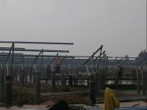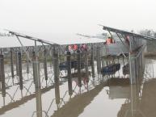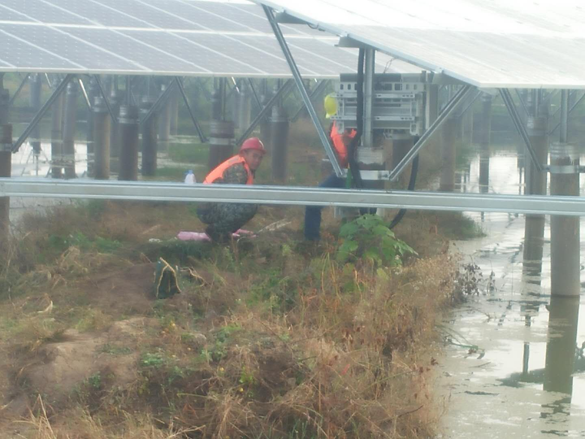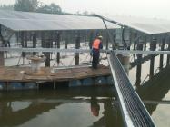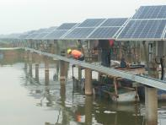

二期100MWp渔光互补发电项目情况说明：

* 验收8区：1.有3处连接件不平；2.有2组存在高低差；3.有2组角度偏大；4.有1处檩条弯曲；
* 39区基础管桩打桩，钩机1台，桩机1台，测量3人，施工人员5人；
* 27区组件安装5人；
* 24区支架、组件安装8人；
* 21区组架安装8人，支架安装8人，立柱补焊1人；
* 19区立柱、支架安装9人；
* 18区基础管桩打桩，钩机1台，桩机1台，测量3人，施工人员5人；
* 8区支架安装9人，立柱焊接2人；
* 16区组件连4mm3线8人；

1. 现场巡检发现的问题：

57区18区39区发现基础管桩打的桩不符合设计规范要求，主要是垂直度偏差过大；

18区57区2塘已下整改通知单，39区口头通知江西火电进行整改；

18区57区2塘3区整改不合格，要求继续整改

照片如下：

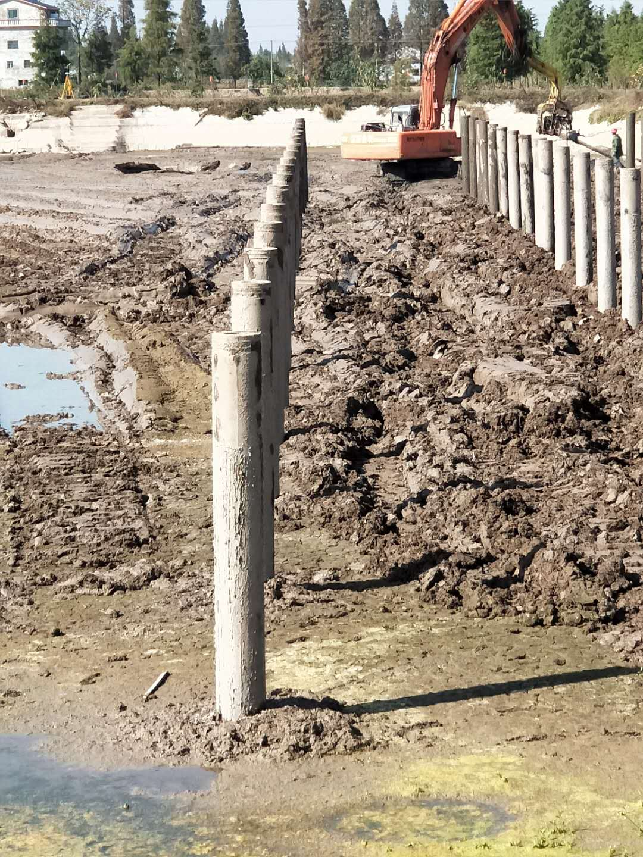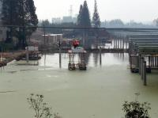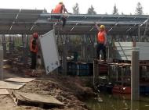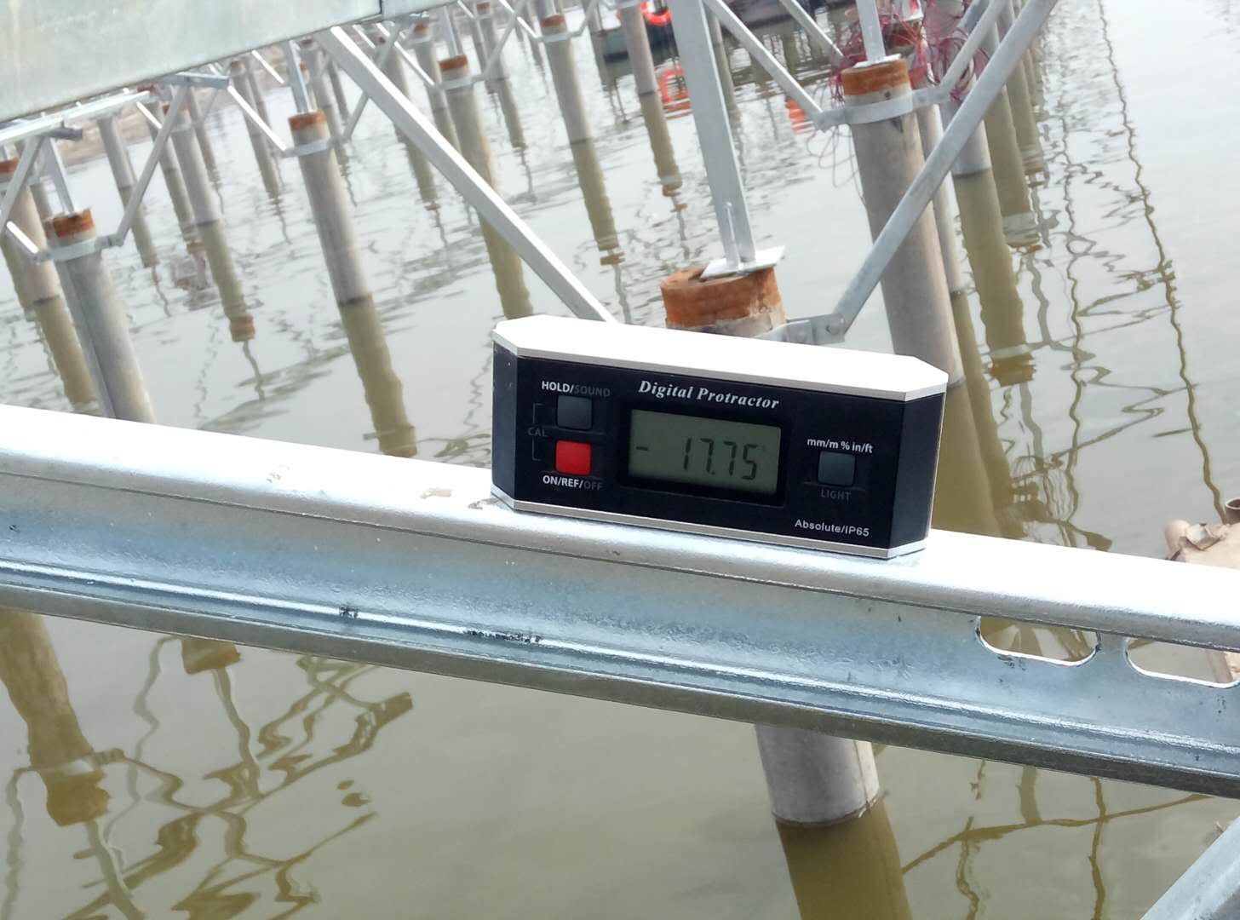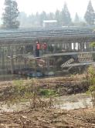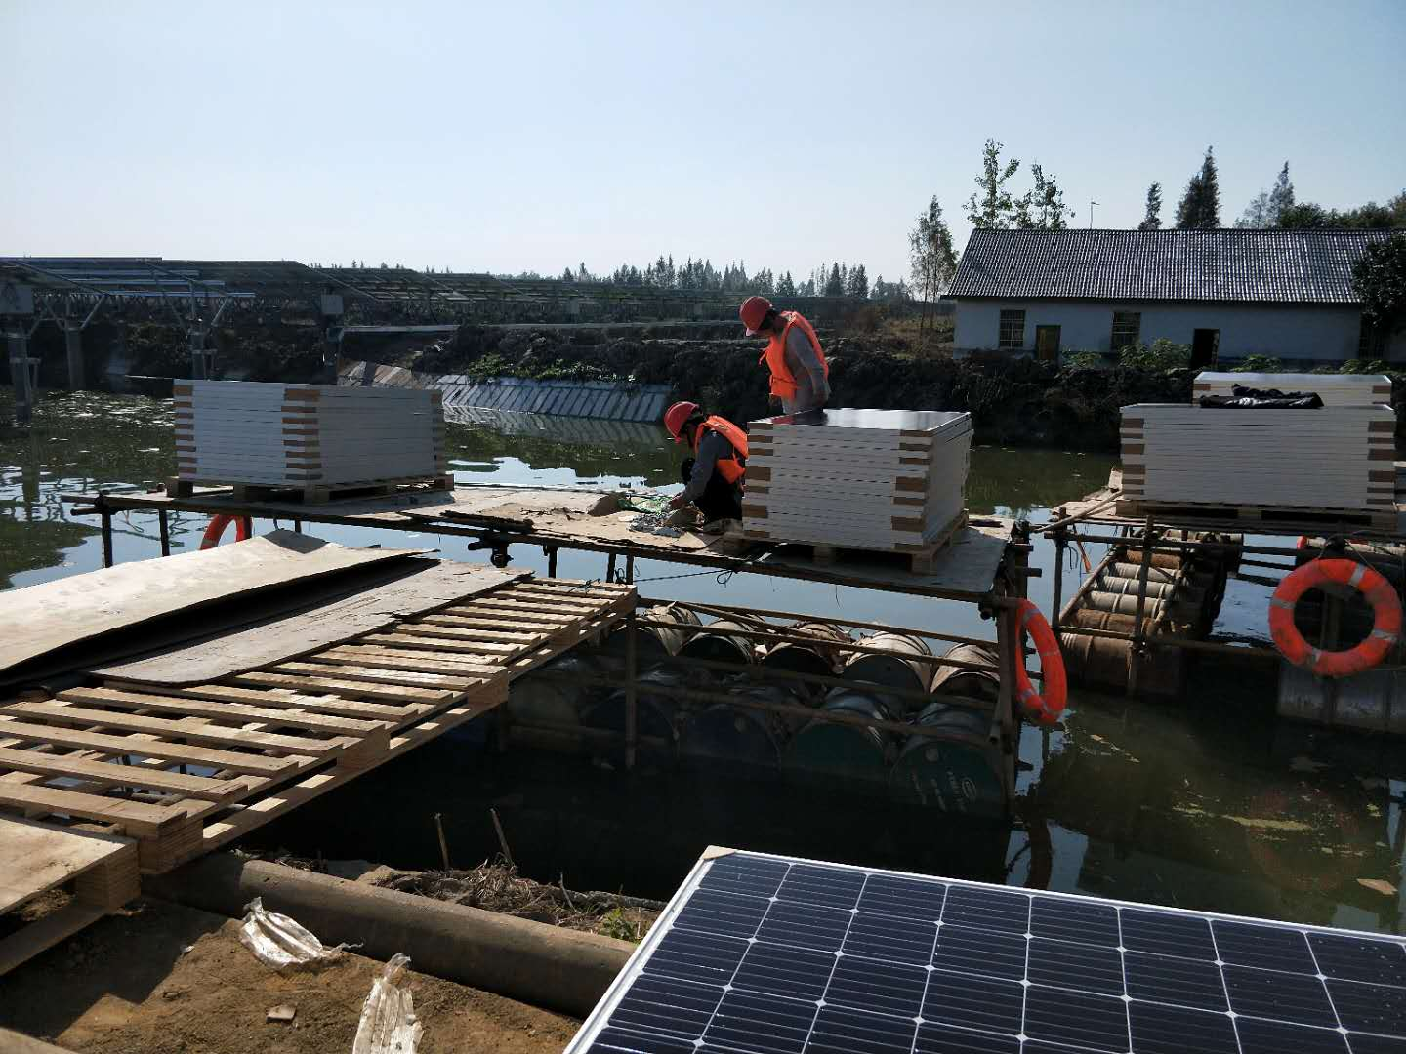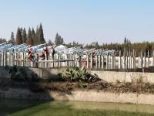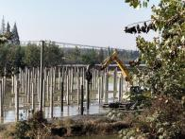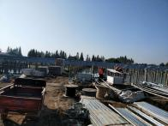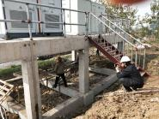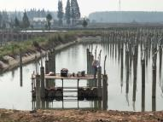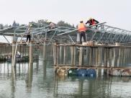

现场人员：刘忠杰、贾玉成、董军旗